Оглавление
Интерфейс. 3
Алгоритмы. 4
Преобразование числа, представленного в формате с плавающей запятой, в целое число в дополнительном коде. 4
Вычитание двух чисел, представленных в формате с плавающей запятой. 4
Блок схема. 5
Преобразование числа, представленного в формате с плавающей запятой, в целое число в дополнительном коде. 6
Вычитание двух чисел,представленных в формате с плавающей запятой 7
Схема операционного автомата 8
Управляющии сигналы 9
Таблица управляющих сигналов 10
Признаки 11
Управляющий автомат. 11
Таблица управляющей памяти. 12

Интерфейс.

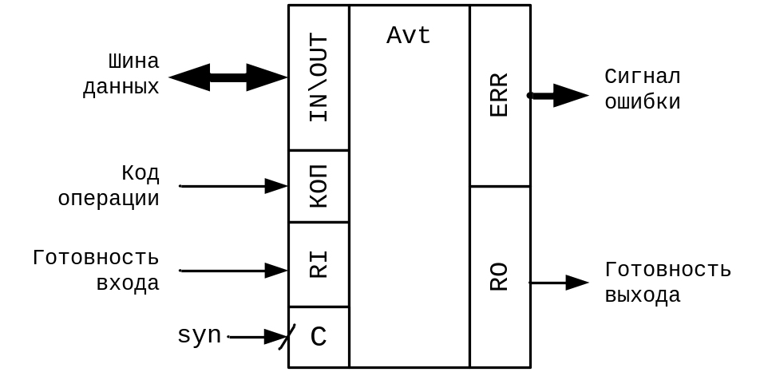

Шина данных:
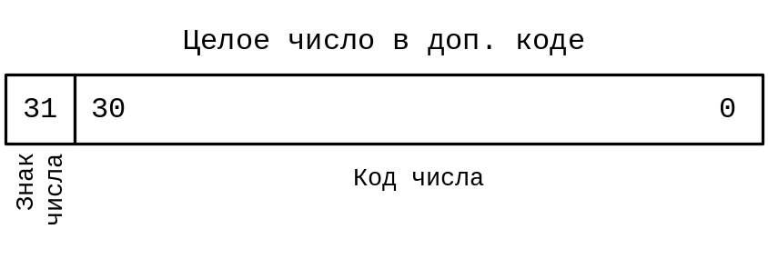
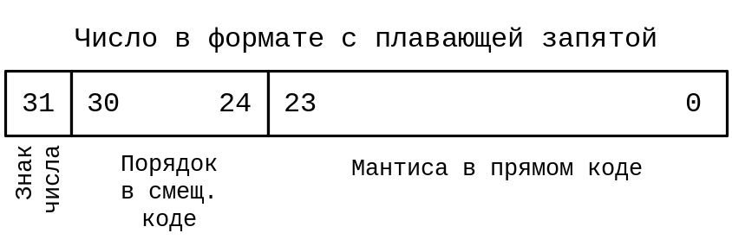

Код операции: | 0 | Преобразование числа,  представленного в формате с плавающей запятой,  в целое число в дополнительном коде.
Код операции: | 1 | Вычитание двух чисел,  представленных в формате с плавающей запятой.

Готовность входа: | 0 | Входные данные не готовы
Готовность входа: | 1 | Входные данные готовы

Сигнал ошибки: | 00 | Ошибки не произошло
Сигнал ошибки: | 01 | Ошибка при переводе
Сигнал ошибки: | 10 | Переполнение порядка
Сигнал ошибки: | 11 | xxx

Готовность выхода: | 0 | Результат не готов
Готовность выхода: | 1 | На шине данных готов результат

Алгоритмы.

Преобразование числа, представленного в формате с плавающей запятой, в целое число в дополнительном коде.

- Если порядок равен или меньше нулю, следовательно число по модулю меньше 1 и целая часть у него отсутствует. Результат равен нулю.
- Если порядок больше или равен 32, то это означает, что данное число не «влезет» 32х разрядную сетку. (переполнение).
- Если порядок больше нуля и меньше 32, то умножать мантиссу на 2 и уменьшать порядок на единицу до тех пор пока он не станет нулевым. Получится число в прямом коде.
Перевести это число в дополнительный код.

Вычитание двух чисел, представленных в формате с плавающей запятой.

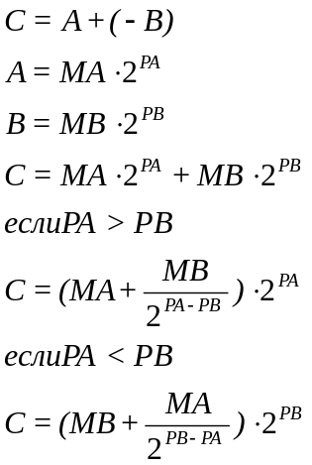

1.Сменить знак у вычитаемого.
2.Сравнить порядки чисел А и В. Ели модуль разности порядков больше 24 то результат будет А (PA>>PB) или В (PA<<PB). Если нет то: Если РА>PB, то сдвигать мантиссу числа В вправо, увеличивая порядок В на 1 при каждом сдвиге, до тех пор пока РВ не станет равно РА.
Если РВ>РА, то тоже самое проделать относительно мантиссы А.
Если равны ничего не делаем.
3. Перевести мантиссы в доп. код.
4. Сложить.
5. Перевести результат в прямой код
6. Нормализовать результат.
*может произойти переполнение порядка).

Блок схема.

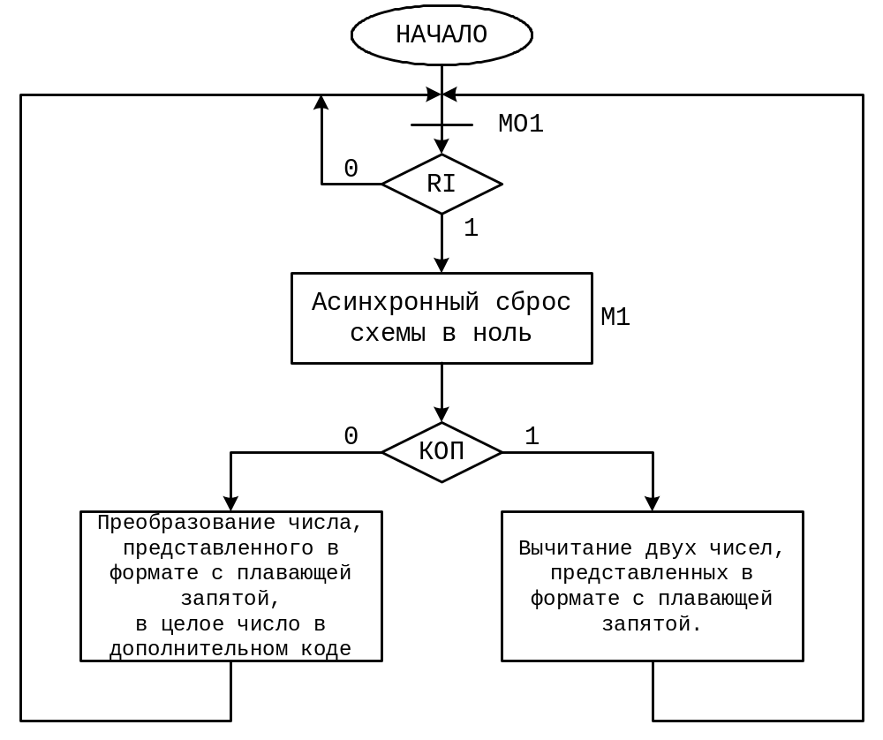

Преобразование числа, представленного в формате с плавающей запятой, в целое число в дополнительном коде.
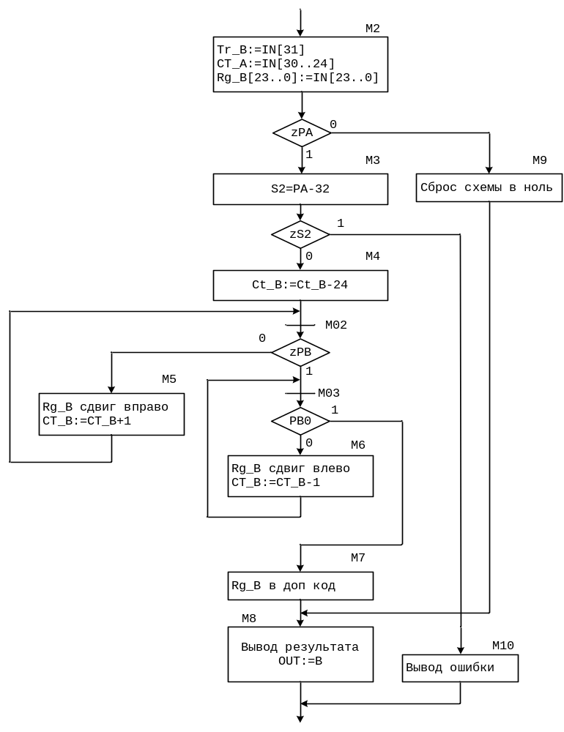

Вычитание двух чисел,представленных в формате с плавающей запятой

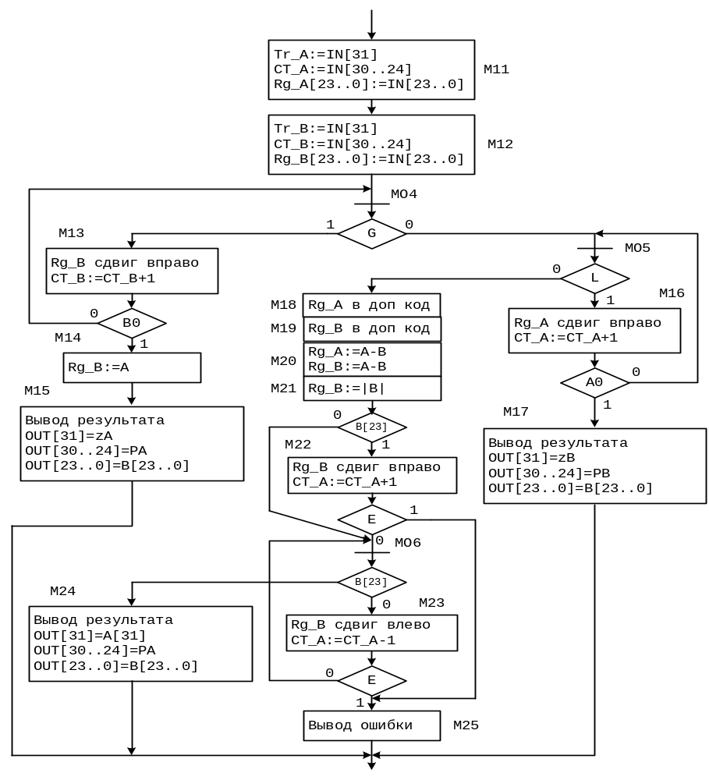

Схема операционного автомата
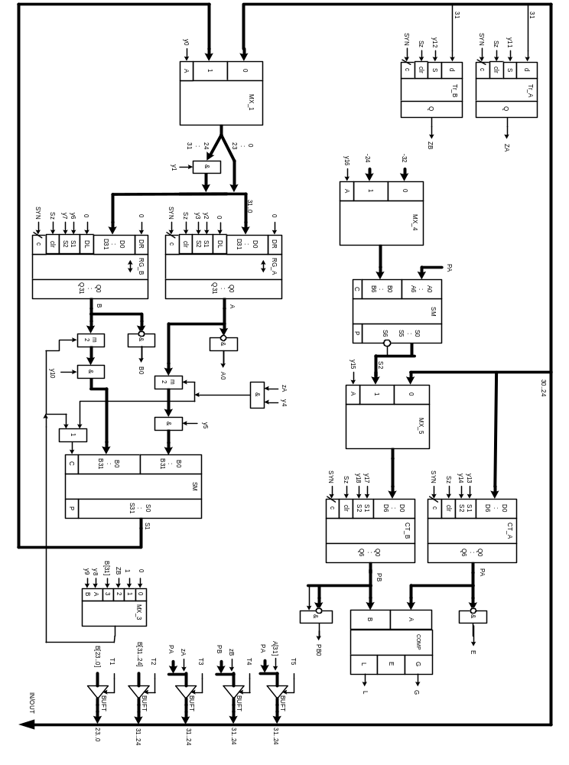

Управляющии сигналы
y | 0 | Управление Mx_1
y | 1 | Обнуление знаковых и порядковых разрядов
y | 2 | Управление Rg_A
y | 3 | Управление Rg_A
y | 4 | Управление сменой знака А
y | 5 | Обнуление А
y | 6 | Управление Rg_B
y | 7 | Управление Rg_B
y | 8 | Управление сменой знака В
y | 9 | Управление сменой знака В
y | 10 | Обнуление В
y | 11 | Управление Tr_A
y | 12 | Управление TR_B
y | 13 | Управление Ct_A
y | 14 | Управление Ct_A
y | 15 | Управление MX_5
y | 16 | Управление MX_6
y | 17 | Управление Ct_B
y | 18 | Управление Ct_B
Сигналы формирования результата
T | 1 | B[23..0]
T | 2 | B[31..24]
T | 3 | ZA | PA
T | 4 | ZB | PB
T | 5 | A[31] | PA
 | Sz | Асинхронный сброс схемы в ноль
 | Ro | Готовность выхода
 | Err | Сигнал ошибки

Таблица управляющих сигналов
 |  | y |  |  |  |  |  |  |  |  |  |  |  |  |  |  |  |  |  |  |  |  | T
 |  |  |  | A |  |  |  | B |  |  |  |  | za | zb | Ct_A |  |  |  | Ct_B
 |  | 0 | 1 | 2 | 3 | 4 | 5 | 6 | 7 | 8 | 9 | 10 | 11 | 12 | 13 | 14 | 15 | 16 | 17 | 18 | Sz |  | 1 | 2 | 3 | 4 | 5 |  | RO | ERR
Mox
M | 1
M | 2
M | 3
M | 4
M | 5
M | 6
M | 7
M | 8
M | 9
M | 10
M | 11
M | 12
M | 13
M | 14
M | 15
M | 16
M | 17
M | 18
M | 19
M | 20
M | 21
M | 22
M | 23
M | 24
M | 25

Признаки
0 | RI | Готовность входа
1 | КОП | Код операции
2 | ZPA | Знак порядка А
3 | ZS2 | Знак суммы с SM2
4 | ZPB | Знак порядка В
5 | PB0 | Порядок В равен нулю
6 | G | Порядок А больше порядка В
7 | B0 | В равняется нулю
8 | L | Порядок А меньше порядка В
9 | A0 | А равняется нулю
10 | B[24]
11 | E | Признак переполнения мантиссы
12 B[23]

Управляющий автомат.
Адресное ПЗУ,
конвейрный вариант взаимодействия.

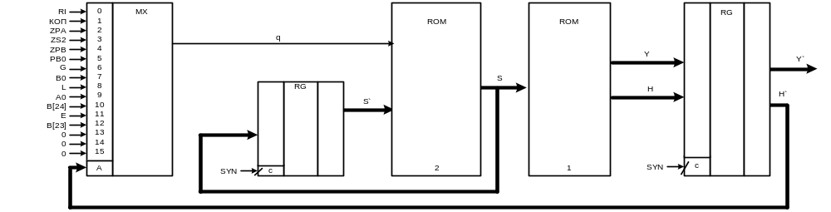

Таблица управляющей памяти.

